Федеральное государственное автономное образовательное учреждение высшего образования «Национальный исследовательский университет «Московский институт электронной техники»

**Лабораторная работа**

**«БДЗ-1»**

Работу выполнил

Учащийся группы ПИН-33

Карпеченков Михаил Владимирович

Под руководством

Ярошевича Владимира Александровича

**Москва 2023**

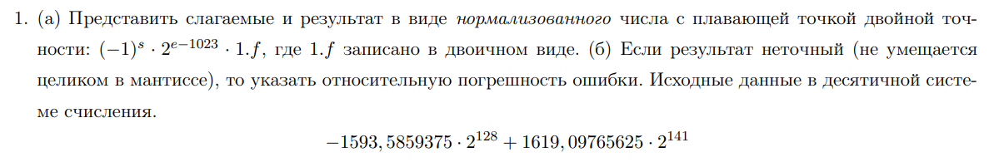

//Оставить место

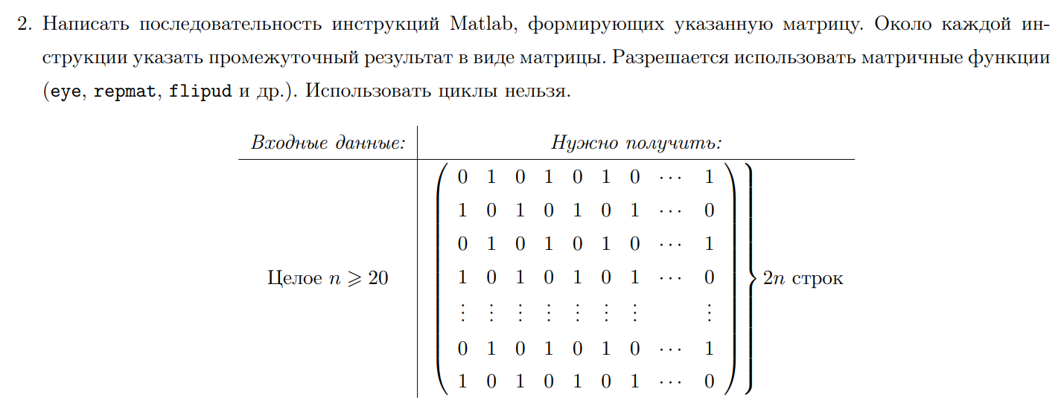

function A = alternating_matrix(n)

% создание матрицы из единиц и нулей

B = [1 0; 0 1];

C = [0 1; 1 0];

% повторение матрицы B и C и объединение их в одну матрицу D

D = repmat({B}, n, n);

D(1:2:end, 1:2:end) = {C};

% конкатенация матриц в одну большую матрицу A

A = cell2mat(D);

end

Файл Task2.m

matrix=alternating_matrix(20);

disp(matrix);

%Для проверки

[m, n] = size(matrix); % определение размерности матрицы

disp(m); % вывод количества строк матрицы

disp(n); % вывод количества столбцов матрицы

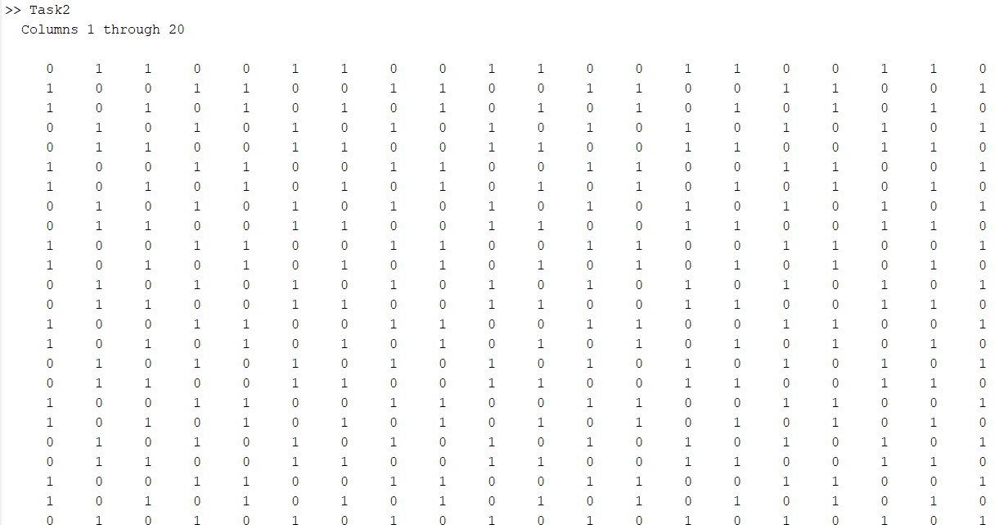

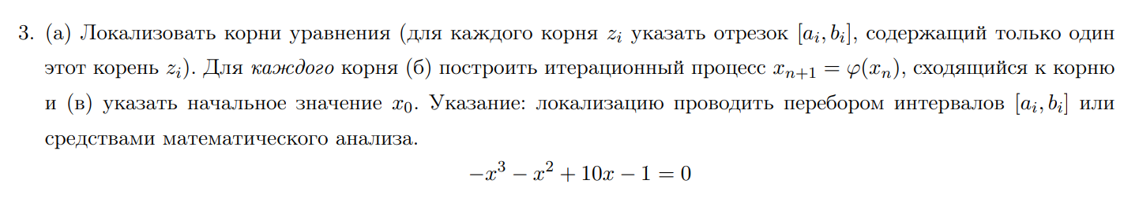

Перебором получил следующие интервалы:

$$x_{1}∈\left[-5;-3\right]$$

$$x_{2}∈[0;1]$$

$$x_{3}∈[2;3]$$

Было предпринято большое количество попыток наайти корни методом простых итераций, но они провалились, поэтому использовал для вычислений метод Ньютона:

Файл Task3.m

clear; clc;

syms x;

format long

f=matlabFunction(-x^3 - x^2 + 10*x - 1);

p=[-1,-1,10,-1];

Roots=sort(roots(p))

disp('Вычисленя при помощи метода Ньютона')

x0=0.1

NewtonsMethod(f,x0,1,10^-9)

x0=-3.8

NewtonsMethod(f,x0,1,10^-9)

x0=2.5

NewtonsMethod(f,2.5,1,10^-9)

Файл NewtonsMethod.m

Реализация метода Ньютона (такой же файл есть и в ЛР):

function[Xnext] = NewtonsMethod(f,x0,p,e)

format long;

syms x;

X=x0;

n=0;

Xnext=X+2*e;

while(abs(Xnext-X)>=e || abs(f(Xnext))>=e)

X=Xnext;

der=matlabFunction(diff(f,x,1));

Xnext=X-p*f(X)/der(X);

n=n+1;

end

fprintf("Количество итераций: %d\n", n);

end

Вывод:

Roots =

-3.743017747195621

0.101126064468313

2.641891682727315

Вычисленя при помощи метода Ньютона

x0 =

0.100000000000000

Количество итераций: 3

ans =

0.101126064468313

x0 =

-3.800000000000000

Количество итераций: 4

ans =

-3.743017747195625

x0 =

2.500000000000000

Количество итераций: 5

ans =

2.641891682727311

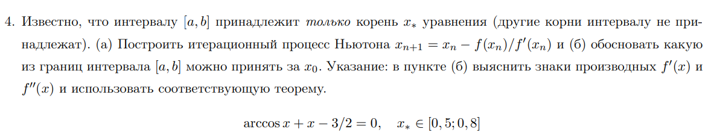

Файл Task4.m

clear; clc;

syms x;

f=matlabFunction(acos(x) + x - 3/2)

hold on; grid on;

fplot(f,[0.5 0.8], 'Color','r')

fplot(diff(f,x,1),[0.5 0.8],'Color','g')

fplot(diff(f,x,2),[0.5 0.8],'Color','m')

x0=0.8;

NewtonsMethod(f,x0,1,10^-9)

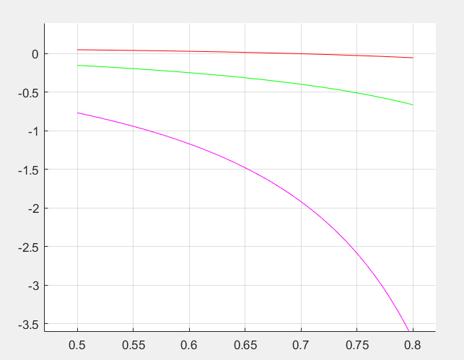Красная кривая – график самой функции; Зеленая кривая – 1-ая производная; Фиолетовая —2ая

Благодаря графику мы определили знаки производных и функций на отрезке.

Проверил выполнение теоремы 2.3 (достаточное условие сходимости последовательности к корню) (получил, что и 1-ая и 2-ая производная меньше нуля на рассматриваемом отрезке => беру за x0 правый конец отрезка)

Вывод:

f =

function_handle with value:

@(x)x+acos(x)-3.0./2.0

Количество итераций: 5

ans =

0.688176681004484

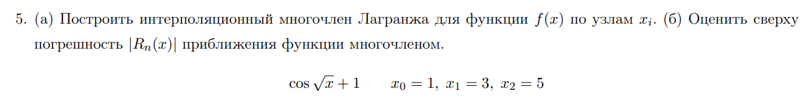

Файл Task5.m

clear; clc; clf;

syms x

X=[1, 3, 5]

y=matlabFunction(1+cos(sqrt(x)));

P=LagPoly(X,y(X));

P(x)

Error(X,y,P);

Файл LagPoly.m

function[P] = LagPoly(t,F)

syms x;

temp = repmat (t',1,length(t));

power = repmat (0:(length(t)-1),length(t),1);

A = temp.^power;

B=F';

X=inv(A)*B;

P=@(x)(sum(vpa(X'.*x.^power(1,:),10)));

end

Файл Error.m

function[res] = Error(X,y,P)

syms x;

dfminus=matlabFunction(-diff(y,x,length(X)));

df=matlabFunction(diff(y,x,length(X)));

w=matlabFunction(prod(x-X));

maxwX=fminbnd(matlabFunction((-1)*prod(x-X)),X(1)-1,X(length(X))+1);

maxw=abs(w(maxwX));

maxdf=abs(df(fminbnd(dfminus,X(1),X(length(X)))));

MaxTheory=maxdf/factorial(length(X))*maxw

Prminus=matlabFunction(-abs(P(x)-y(x)));

Pr=matlabFunction(abs(P(x)-y(x)));

MaxPractice=Pr(fminbnd(Prminus,X(1),X(length(X))))

R=feval(df,x)/factorial(length(X))*w(x);

fplot(R,[1 5]);

res=[MaxTheory, MaxPractice];

end

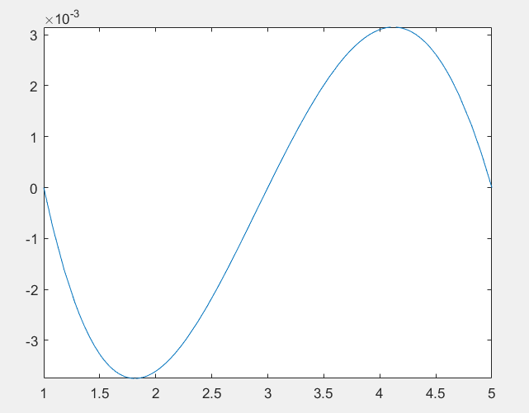

Вывод:

X =

1 3 5

ans =

0.030517813320044273606157503309078*x^2 - 0.47250067550159235985063332918799*x + 1.9822851680496877957438073281082

MaxTheory =

0.002946114245952

MaxPractice =

0.003511942051904